**Windows Server 2003下配置IIS6.0+php5+MySql5+PHPMyAdmin环境**

配置环境：

操作系统：Windows Server 2003 sp2企业版

Web服务器：系统自带的IIS6.0

所需工具：

PHP：php-5.2.12-Win32.zip(官方网址:[http://www.php.net](http://www.php.net/))

数据库：mysql-5.0.22-win32.zip(官方网址:[http://www.mysql.com](http://www.mysql.com/))

数据库管理：phpMyAdmin-3.2.5-all-languages.zip(官方网址:[http://www.phpmyadmin.net](http://www.phpmyadmin.net/))

注：我这里用的基本上都是最新版本的软件，未必是最好用的，但是比较好下到的。

配置过程：

首先我们来安装PHP:

1. 把php-5.2.12-Win32.zip解压到任意一个路径下，我这里解压到了D:\php
2. 把D:\php\里的php.ini-recommended重命名为:php.ini
3. 我们来修改一下PHP的配置文件php.ini

* 找到470行的register_globals = Off 改为:On
* 找到542行的extension_dir = "./" 路径改为:" D:\php\ext\"，这里要根据你把php-5.2.12-Win32.zip解压的路径来的填
* 找到677行的; extension=php_mbstring.dll 放开前面的注释，删掉";"
* 找到678行的; extension=php_mcrypt.dll 放开前面的注释，删掉";"
* 找到684行的; extension=php_mysql.dll 放开前面的注释，删掉";

1. 下来我们来配置IIS，让它能够解析PHP
   1. 打开Internet 信息服务(IIS)管理器=>服务器，反手键点击"Web服务扩展"，再点击"添加一个新的Web服务扩展  
      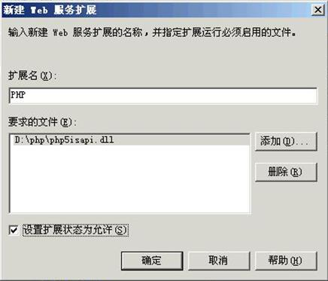  
      如图配置，点击确定。
   2. 点击网站=>反手键点击"默认网站"=>点击属性=>点击"主目录"选项卡=>点击"配置"按钮=>点击"映射"选项卡=>点击应用程序扩展的"添加"按钮  
      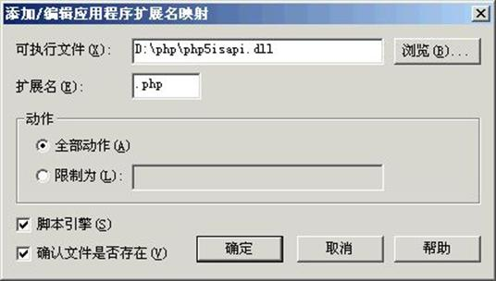  
      如图配置，点击确定。
   3. 我们在IIS默认根目录wwwroot下新建一个phpinfo.php文件，来检测一下，我们是否安装成功了。  
      在phpinfo.php中写入：<?php phpinfo(); ?>
   4. 在浏览器中输入:http://localhost/phpinfo.php  
      这时我们就可以看到如下页面↓  
      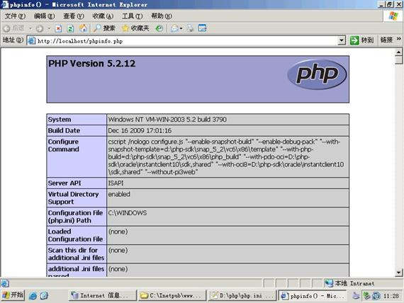  
      证明我们的IIS可以解析PHP了。
   5. 不过我们通过浏览该页面可以发现libmysql.dll，却未被加载，为解决此问题，我们把libmysql.dll拷贝到C:\WINDOWS\System32\下，并且在"Configuration File (php.ini) Path"这一项中看出php.ini的路径是在C:\WINDOWS下，所以我们把php.ini文件给放到它指定的C:\WINDOWS这个路径下。重新启动电脑后再打开http://localhost/phpinfo.php这个页面我们可以找到如下图↓  
      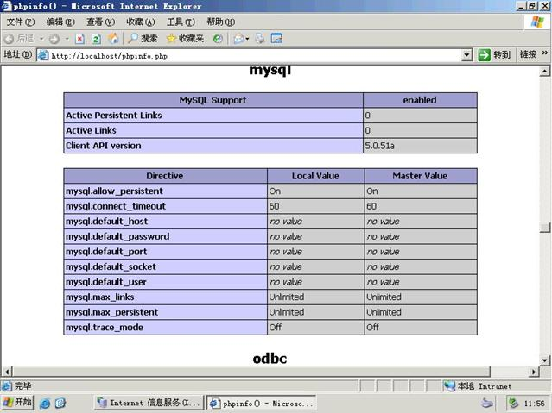  
      此时证明我们的libmysql.dll已经加载成功了。OK！

下面我们就来安装MySql了:

MySql的安装，非常简单，这里我就不再敷述。下面图示了我的配置:

1.  
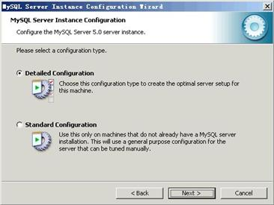

2.  
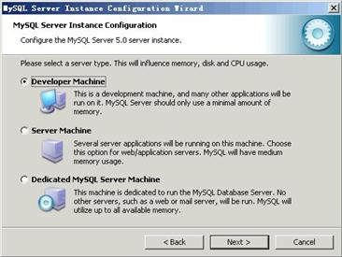

3.  
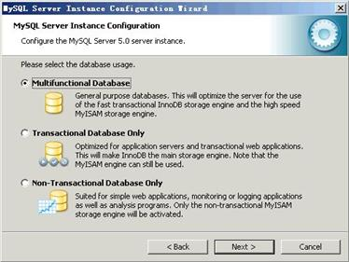

4.  
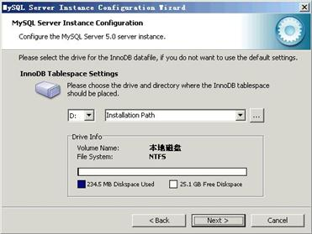

5.  
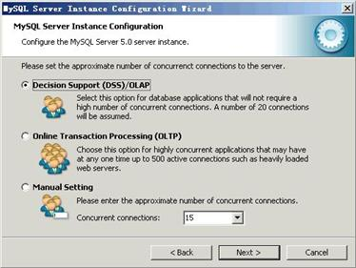

6.  
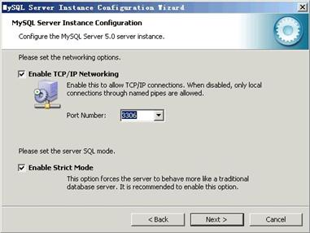

7.  
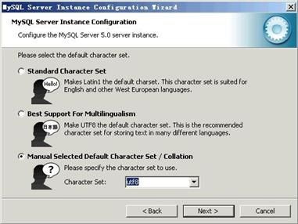

8.  
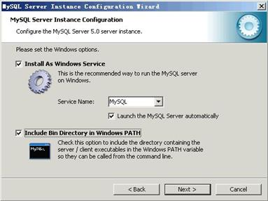

9.  
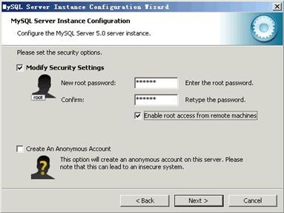  
安装与配置MySql非常简单，网上也有不少的教程，写的都非常好，我这里只是大概让大家看一下我的配置。

最后，我们来配置一下PHPMyAdmin:

* + 1. 将phpMyAdmin-3.2.5-all-languages.zip解压到wwwroot下，为了便于管理，我们将文件夹名字改为phpMyAdmin。
    2. 把phpMyAdmin\libraries下的config.default.php，这个文件拷贝到phpMyAdmin下，并改名为config.inc.php。
    3. 在浏览器中输入: http://localhost/phpMyAdmin/index.php 如下图：↓  
       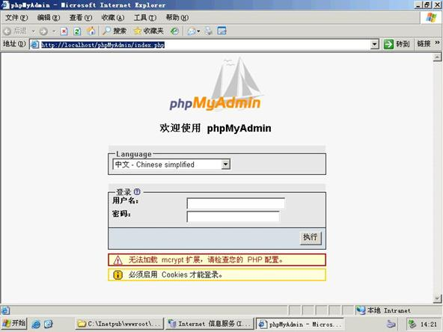  
       注：a.无法加载mcrypt扩展，请检查您的PHP配置。  
       b.必须启用Cookies才能登录。

下面我们就来解决这些问题：

第一个问题a，是因为D:\php\ libmcrypt.dll没有被加载，解决方法如libmysql.dll，把libmcrypt.dll拷贝到C:\WINDOWS\system32\下，重启电脑。

第二个问题b，是因为C:\Inetpub\wwwroot\phpMyAdmin下的config.inc.php配置文件的第177行$cfg['Servers'][$i]['auth_type'] = 'cookie';没有生效，重启电脑后就生效了，如果不是cookie，就改为cookie。

这时我们再来浏览一下http://localhost/phpMyAdmin/index.php，如下图：↓  
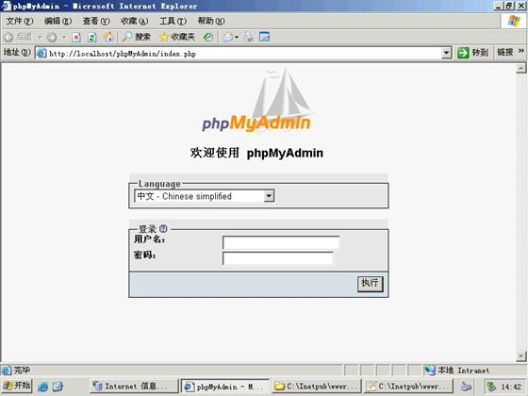

这时我们输入数据库的用户名和密码，我这里的用户名是:root，密码是:123123，点击执行。

这时我也遇到了一点小麻烦，在点击执行的时候它又回到了这个登录页面。  
我的解决方法是在输入完用户名和密码点击执行的时候，连续点击，便可进入，进入后有时会提示一些这样或那样的错误，不要紧，多刷新几次后再登录后就好了。我也没有找到是什么原因，也可能是新的软件存在一些BUG吧！到这里我们的环境就搭建成功了！欢迎朋友们批评指教！我的QQ：506035168  
